[无法启动WP Emulator](http://www.cnblogs.com/dunitian/p/4867683.html)

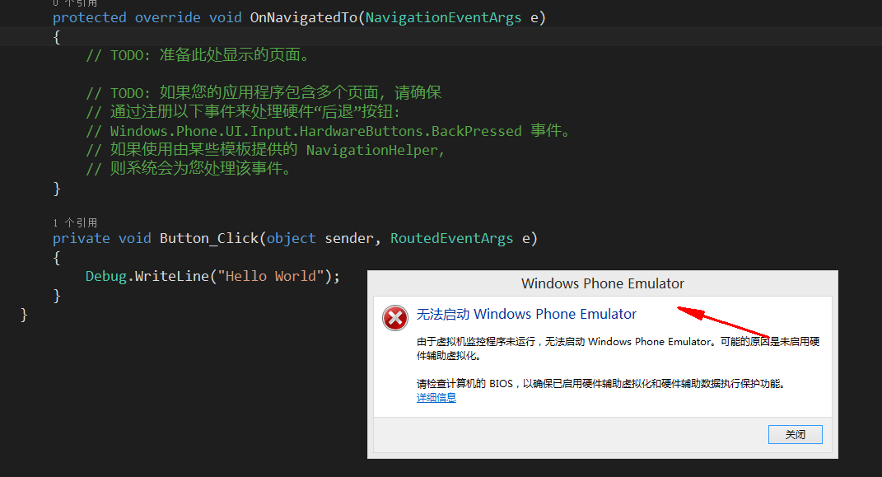

记得以前Vware不能运行设置的东西了吗？http://www.cnblogs.com/dunitian/p/4480750.html

如果不清楚可以参考上面的链接

重启的时候选择第二项

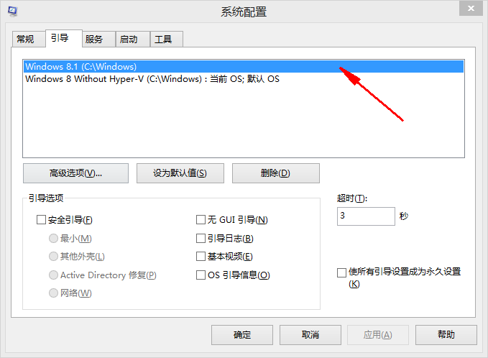

重新打开就ok了~

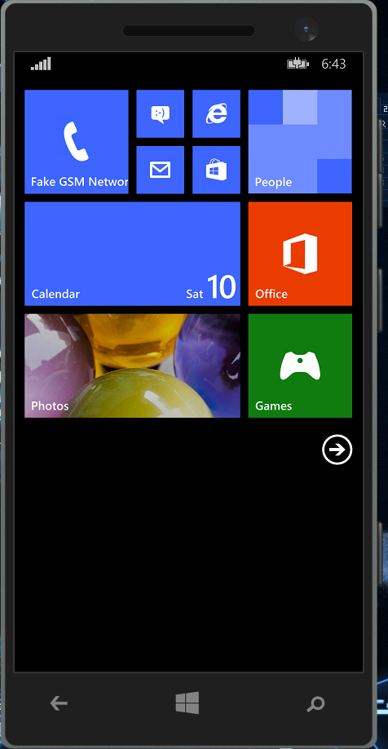

补充：

